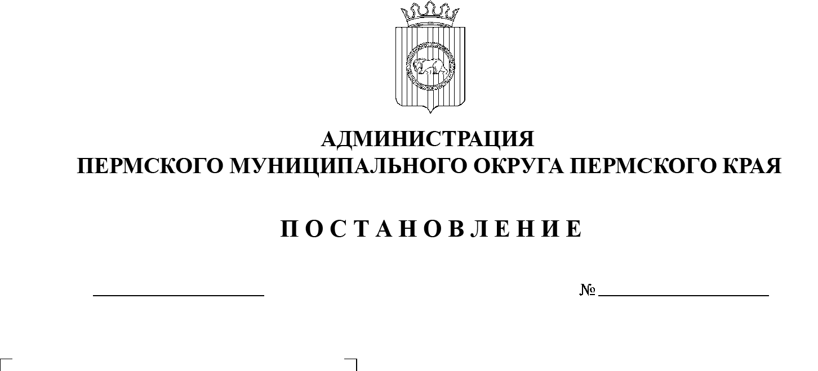

СЭД-2023-299-01-01-05.С-376

**Об утверждении Порядка формирования и организации работы комиссии**

**по обследованию зеленых насаждений на территории Пермского муниципального округа Пермского края**

26.05.2023

В соответствии с пунктом 25 части 1 статьи 16 Федерального закона от  06  октября 2003 г. № 131-ФЗ «Об общих принципах организации местного самоуправления в Российской Федерации», Законом Пермского края от 29 апреля 2022 г. № 57-ПК «Об озелененных территориях Пермского края», пунктом 28 части 1 статьи 5, пунктом 6 части 2 статьи 30 Устава Пермского муниципального округа Пермского края, Порядком сноса и выполнения компенсационных посадок зеленых насаждений на территории Пермского муниципального округа, утвержденным решением Думы Пермского муниципального округа Пермского края от 23 марта 2023 г. № 134,

администрация Пермского муниципального округа Пермского края ПОСТАНОВЛЯЕТ:

1.  Утвердить прилагаемый Порядок формирования и организации работы комиссии по обследованию зеленых насаждений на территории Пермского муниципального округа Пермского края.

2.  Начальникам территориальных органов администрации Пермского муниципального округа Пермского края создать комиссию по обследованию зеленых насаждений и утвердить ее состав.

3.  Опубликовать (обнародовать) настоящее постановление в бюллетене муниципального образования «Пермский муниципальный округ» и разместить на официальном сайте Пермского муниципального округа в информационно-телекоммуникационной сети Интернет (www.permraion.ru).

4.  Настоящее постановление вступает в силу со дня его официального опубликования (обнародования).

5.  Контроль за исполнением настоящего постановления возложить на   первого заместителя главы администрации Пермского муниципального округа Пермского края Варушкина И.А.

Глава муниципального округа В.Ю. Цветов

УТВЕРЖДЕН

постановлением администрации

Пермского муниципального округа Пермского края

от 26.05.2023 № СЭД-2023-299-01-01-05.С-376

**ПОРЯДОК**

**формирования и организации работы комиссии по обследованию зеленых насаждений на территории Пермского муниципального округа**

**Пермского края**

**I. Общие положения**

1.1.  Настоящий Порядок формирования и организации работы комиссии по обследованию зеленых насаждений на территории Пермского муниципального округа Пермского края (далее – Порядок) разработан в целях определения подходов к формированию и организации работы комиссии по  обследованию зеленых насаждений, предполагаемых к сносу на территории Пермского муниципального округа Пермского края.

1.2.  Комиссия по обследованию зеленых насаждений (далее – Комиссия) создаются в территориальном органе администрации Пермского муниципального округа Пермского края (далее – Территориальный орган) в  целях изучения, анализа места произрастания зеленых насаждений, их  состояния для принятия решения о предоставлении права либо об отказе в    предоставлении права на снос зеленых насаждений, произрастающих в     административных границах деятельности территориального органа администрации Пермского муниципального округа Пермского края.

1.3.  При осуществлении своей деятельности Комиссия руководствуется Порядком сноса и выполнения компенсационных посадок зеленых насаждений на территории Пермского муниципального округа Пермского края (приложение 5 к [Правилам благоустройства Пермского](https://docs.cntd.ru/document/571032259#2SM0C7G) муниципального округа Пермского края, утвержденным [решением Думы Пермского муниципального округа Пермского края от 23 марта 2023 г. №](https://docs.cntd.ru/document/571032259) 134) (далее – Порядок сноса).

**II. Порядок формирования Комиссии**

2.1.  Комиссия формируется Территориальным органом, в  административных границах деятельности которого произрастают зеленые насаждения, предполагаемые к сносу, путем издания распоряжения (приказа) Территориального органа о создании и утверждении состава Комиссии.

2.2.  Комиссия является постоянно действующим органом.

2.3. Комиссия состоит из председателя, членов Комиссии.

2.4.  В состав Комиссии включаются:

2.4.1.  два представителя Территориального органа;

2.4.2.  два представителя подведомственного учреждения по     благоустройству, расположенного в административных границах деятельности Территориального органа;

2.4.3.  представитель муниципального казенного учреждения «Управление благоустройства Пермского муниципального округа Пермского края», осуществляющего функции управления в сфере охраны окружающей среды и природопользования.

2.5.  Персональный состав Комиссии утверждается начальником Территориального органа.

**III. Обязанности и права члена Комиссии**

3.1.  Обязанности члена Комиссии:

3.1.1.  участвовать в рассмотрении вопросов по изучению, анализу места произрастания зеленых насаждений, их состояния для принятия решения о предоставлении права либо об отказе в предоставлении права на снос зеленых насаждений;

3.1.2.  участвовать в голосовании при принятии решений Комиссии;

3.1.3.  подписывать акт комиссионного обследования зеленых насаждений, оформляемый по итогам голосования.

3.2.   Права члена Комиссии:

3.2.1.  знакомиться с нормативными правовыми актами, информационными и справочными материалами по вопросам деятельности Комиссии;

3.2.2.  вносить предложения по вопросам, рассматриваемым Комиссией;

3.2.3.  выражать особое мнение в письменной форме с изложением аргументов в случае несогласия с решением Комиссии;

3.2.4.  при несогласии с принятым решением праве изложить в   письменной форме особое мнение, которое подлежит обязательному приобщению к акту комиссионного обследования зеленных насаждений;

3.2.5.  привлекать (в случае необходимости) представителей инженерных сетей, жилищно-эксплуатационных служб, других специалистов.

**IV. Порядок организации работы Комиссии**

4.1.  Организационное обеспечение работы Комиссии осуществляет Территориальный орган.

Деятельностью Комиссии руководит председатель, а в его отсутствие – один из членов Комиссии.

Председатель комиссии:

-  осуществляет общее руководство деятельностью Комиссии;

-  ведет заседания Комиссии;

-  подписывает акты комиссионного обследования зеленых насаждений;

-  осуществляет иные функции в рамках компетенции Комиссии.

4.2.  Представитель Территориального органа, входящий в состав Комиссии, уведомляет других членов Комиссии о времени и месте сбора Комиссии не позднее чем за 3 рабочих дня.

4.3.  Члены Комиссии принимают участие в работе Комиссии лично.

4.4.  Заседание Комиссии считается правомерным, если на нем присутствуют не менее половины от установленного числа членов Комиссии.

4.5.  Решение Комиссии о предоставлении права либо об отказе в предоставлении права на снос зеленых насаждений считается принятым, если за него проголосовало 50 процентов от числа членов Комиссии плюс один голос, участвующих в обследовании.

4.6.  По итогам обследования Комиссией составляется акт комиссионного обследования зеленых насаждений (далее – Акт) по форме согласно приложению к Порядку, который подписывается всеми участвующими в обследовании членами Комиссии.

4.7.  При несогласии с принятым решением член Комиссии вправе изложить особое мнение, которое оформляется письменно и подлежит обязательному приобщению к Акту.

4.8.  Акт составляется в день проведения обследования.

4.9.  Акт составляется в двух экземплярах. Один экземпляр Акта обследования передается в Территориальный орган, второй экземпляр Акта направляется инициатору проведения обследования.

Приложение

к Порядку формирования

и организации работы комиссии по обследованию зеленых насаждений на территории Пермского муниципального округа Пермского края

|  |  |
| --- | --- |
|  |  |
|  | УТВЕРЖДАЮ  Начальник _________________  территориального органа администрации Пермского муниципального округа Пермского края  (иное уполномоченное лицо)  ________________________  «___» ___________ 20__ г. |
| АКТ  от _____________ № ____  комиссионного обследования зеленых насаждений по адресу: ________________________________________________________________ | |
| Основание работы комиссии: ___________________________________________________________________  (дата, номер заявления)  Документы, поступившие с заявлением ______________________________________________________________________________________________________________________________________  Состав комиссии: ___________________________________________________________________  (Ф.И.О., должности членов комиссии, принимавших участие в обследовании)  _________________________________________________________________________________________________________________________________________________________________________________________________________  Комиссией установлено: ___________________________________________________________________  (результат изучения, анализа места произрастания зеленых насаждений, их состояния с учетом имеющихся сведений, количество зеленых насаждений, предполагаемых к сносу)  _________________________________________________________________________________________________________________________________________________________________________________________________________  Решение комиссии: __________________________________________________________________  (количество зеленых насаждений, подлежащих сносу, обрезке, их породный состав, диаметр ствола, категория состояния)  _________________________________________________________________________________________________________________________________________________________________________________________________________  Форма возмещения ущерба, причиняемого в результате сноса зеленых насаждений: ____________________________________________________________________________________________________________________________________  (компенсационные посадки или выплата восстановительной стоимости)  ______________________________________________________________________________________________________________________________________  (в случае выполнения компенсационных посадок указывается количество зеленых насаждений, необходимых для высадки, их породный состав, срок высадки зеленых насаждений)  _________________________________________________________________________________________________________________________________________________________________________________________________________  (в случае выплаты восстановительной стоимости указывается расчет восстановительной стоимости, реквизиты для ее оплаты)  Я,_________________________________________________________________________________________________________________________________,  (Ф.И.О. заявителя)  обязуюсь произвести работы, указанные в акте, на условиях, указанных в настоящем акте, и в соответствии с прилагаемой схемой земельного участка с указанием мест размещения зеленых насаждений. Работа будет организована в соответствии с требованиями действующего законодательства. За невыполнение обязательств по настоящему акту несу ответственность в установленном законом порядке.  Приложения: __________________________________________________________________  Подписи членов комиссии: __________________________________________________________________ | |